начальные фазы  
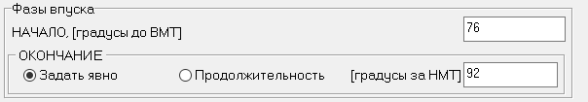  
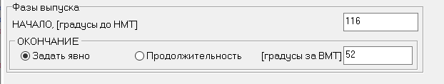

Таблица 2 – Фазы ГРМ после оптимизации

|  |  |  |  |
| --- | --- | --- | --- |
|  | n = 3000 об/мин | n = 4600 об/мин |  |
| Угол опережения открытия выпускного клапана | 55 | 62 | 116 |
| Угол запаздывания закрытия впускного клапана | 29 | 49 | 92 |
| Угол запаздывания закрытия выпускного клапана | 18 | 30 | 52 |
| Угол опережения открытия впускного клапана | 10 | 30 | 76 |

ДО оптимизации  
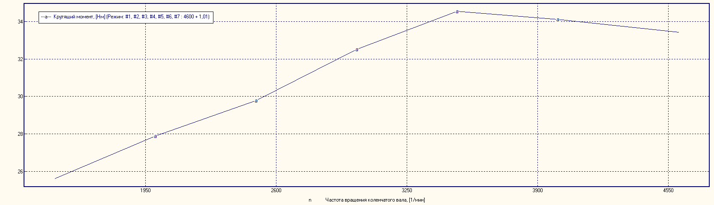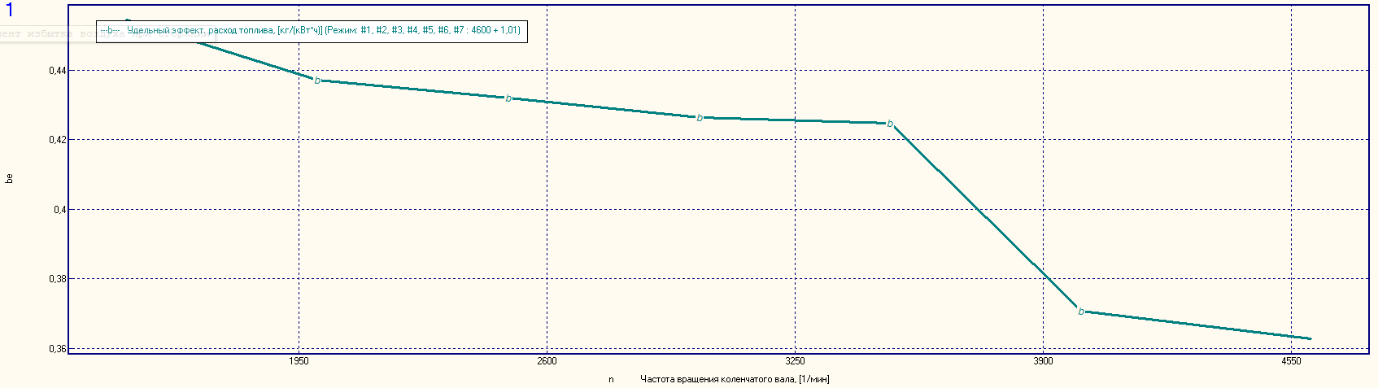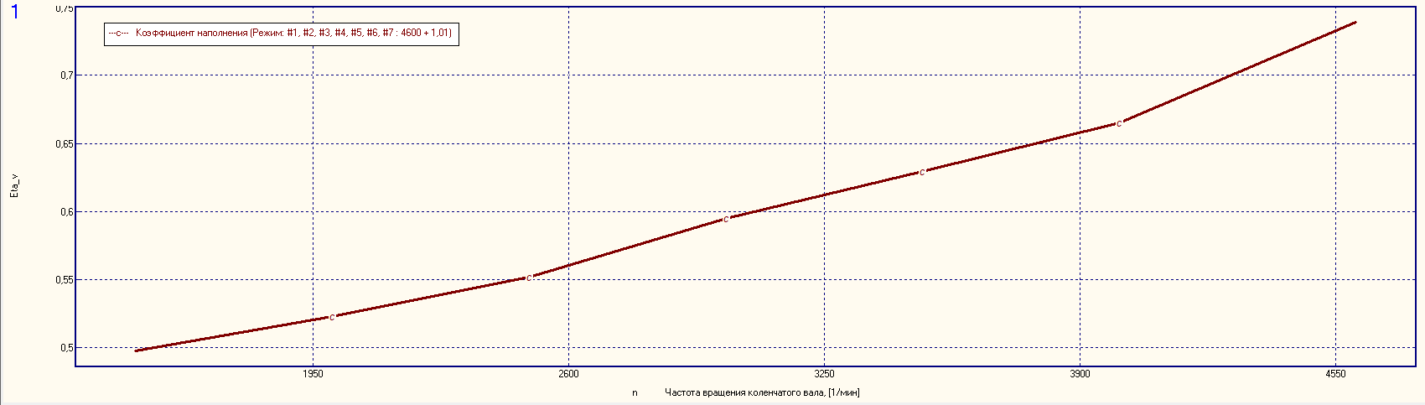

после оптимизации 3000 об/мин  
  
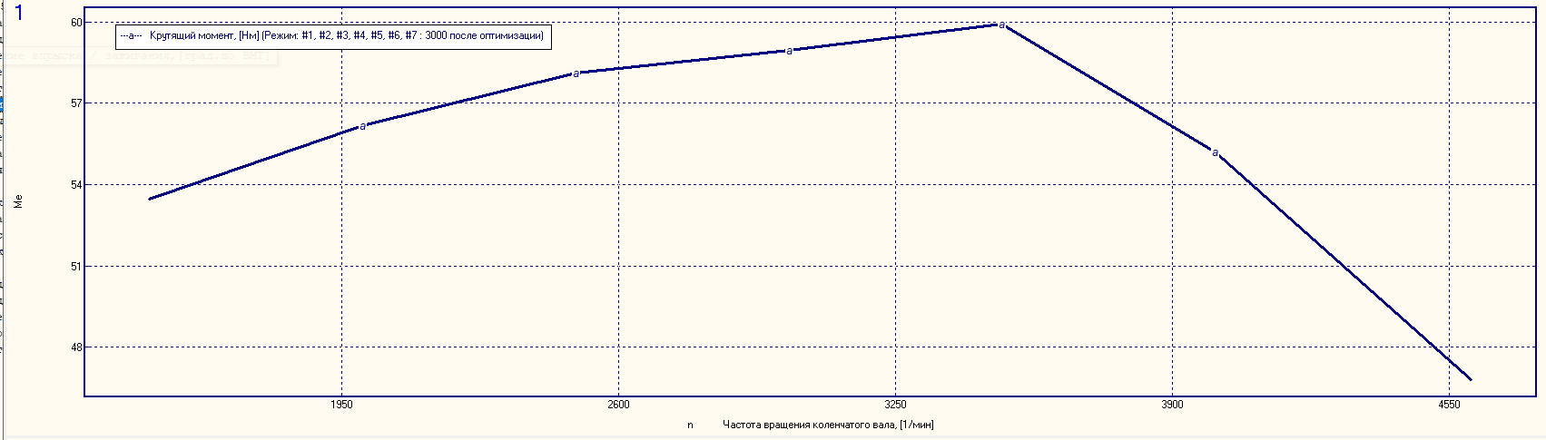  
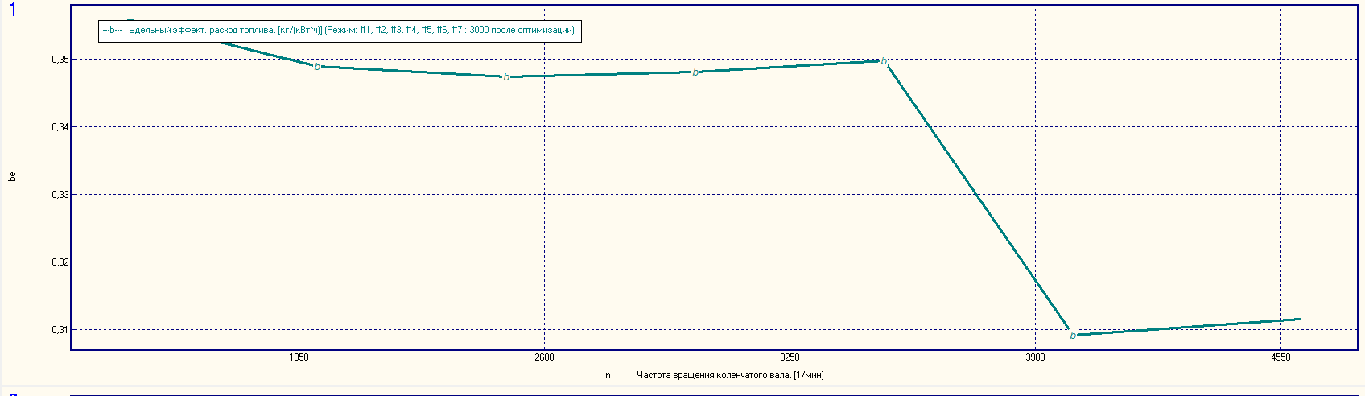  
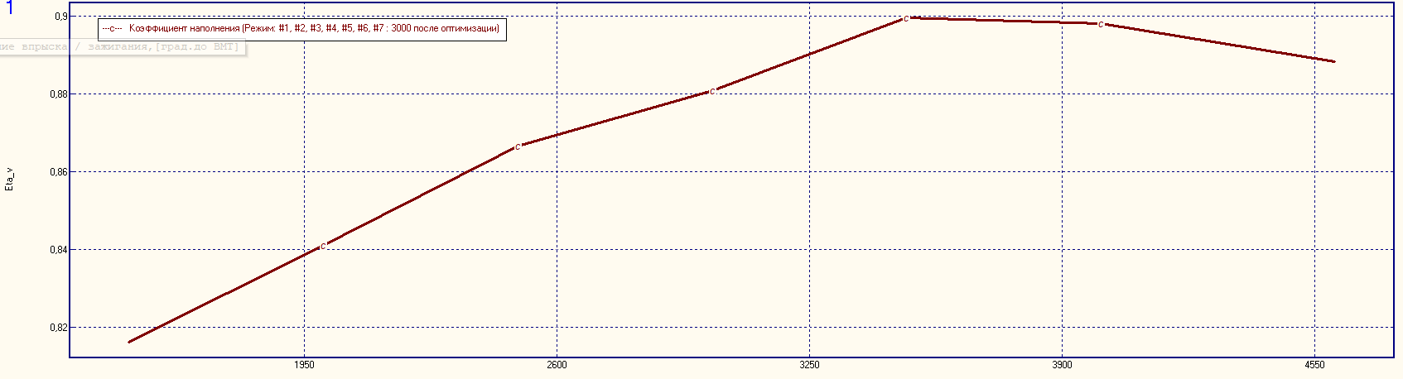  
 после оптимизации 4600 об/мин  
  
